南充市二〇二二年八年级学业水平考试
生物试卷
注意事项：
1．生物、地理合堂分卷，考试时间90分钟，生物试卷满分100分。
2．答题前将姓名、座位号、身份证号、准考证号填在答题卡指定位置。
3．所有解答内容均需涂、写在答题卡上。
4．选择题须用2B铅笔将答题卡相应题号对应选项涂黑，若需改动，须擦净另涂。
5．非选择题在答题卡对应题号位置用0．5毫米黑色字迹笔书写。
一、单项选择题（每小题4分，共40分）
1. 胡杨是生长在沙漠中唯一的乔木树种，其细胞透水性较强，能吸收很多的盐分，并能通过茎叶排泄盐分，故能生长在高度盐渍化的土壤上，堪称“拔盐改土”的“土壤改良功臣”以上材料体现了（ ）
A. 生物能适应环境 B. 生物能影响环境 C. 生物依赖于环境 D. 生物适应环境并影响环境
【答案】D
【解析】
【分析】生物必须适应环境才能生存，生物也影响环境，同时环境也影响生物。
【详解】胡杨其细胞透水性较强，能吸收很多的盐分，并能通过茎叶排泄盐分，故能生长在高度盐渍化的土壤上，还能改良土壤，因此体现了生物适应环境并影响环境。
故选D。
2. 从原始生命的出现到形成今天丰富多彩的生物，是一个漫长的进化过程。下列关于生命起源和生物进化的看法错误的是（ ）
A. 生物通过遗传、变异和自然选择，不断进化
B. 有越来越多的证据表明，人类起源于森林猩猩
C. 原始地球上尽管不能形成生命，但能产生构成生物体的有机物
D. 古人类用火把食物烤熟，改善了身体的营养，促进了脑的发育
【答案】B
【解析】
【分析】自然界中的生物，通过激烈的生存斗争，适应者生存下来，不适应者被淘汰掉，这就是自然选择；达尔文的自然选择学说，源于达尔文于1859年发表《物种起源》，其主要内容有四点：过度繁殖，生存斗争（也叫生存竞争），遗传和变异，适者生存。人和类人猿有共同的祖先森林古猿。
【详解】A．达尔文的自然选择学说认为生物通过遗传、变异和自然选择，不断进化，A正确。
B．许多化石证据表明，人类起源于森林古猿，在距今1200多万年前，森林古猿广泛分布于非、亚、欧地区，尤其是非洲的热带丛林，后来由于环境的变化，森林古猿朝两个方面进化，一部分森林古猿仍然以树栖生活为主，慢慢进化成了现代类人猿，如黑猩猩、猩猩、大猩猩、长臂猿等。另一支却由于森林的大量消失被迫下到地面上来生活，慢慢的进化成了人类，可见人类和类人猿的关系最近，是近亲，它们有共同的原始祖先是森林古猿，B错误。
C．米勒实验向人们证实，生命起源的第一步，即从无机物形成有机物质在原始地球的条件下是完全可能实现的，C正确。
D．古人类不仅能使用工具，还能制造简单的工具的能力，提高了工具的效能。又经过若干万年，古人类能够用火，大脑也越来越发达，在群体生活中产生了语言。用火烧烤食物，改善了身体的营养，有利于脑的发达．智人已经学会了人工取火，会制造精细的石器和骨器。使他们能够想出各种办法来解决困难；大脑中主管语言的区域的日益完善，丰富的语言，是相互之间能更好地交流与合作，D正确。
故选B。
3. 小丽中午准备为自己和弟弟做午餐。下图是几种食材的部分营养成分表（每100克含量），请分析下列搭配最不合理的是（ ）
食物 | 糖类  （克） | 脂肪  （克） | 蛋白质  （克） | 维生素A  （毫克） | 维生素C  （微克） | 维生素B1  （毫克） | 胡萝卜素  （微克）
猪瘦肉 | 2．4 | 37 | 13．2 | 114 | 0 | 0．22 | 0
青椒 | 3．7 | 0．3 | 1．4 | 0 | 62 | 0．03 | 340
韭菜 | 3．2 | 0．4 | 2．4 | 0 | 24 | 0．02 | 1410
鸡蛋 | 1．5 | 9．0 | 12．7 | 310 | 0 | 0．09 | 0
菠菜 | 2．8 | 0．3 | 2．6 | 0 | 32 | 0．04 | 2920

A. 米饭+青椒肉丝+菠菜汤 B. 米饭+韭菜炒蛋+菠菜汤
C. 米饭+虎皮青椒+菠菜汤 D. 米饭+韭菜炒蛋+虎皮青椒
【答案】C
【解析】
【分析】合理营养就是指膳食中所含的营养素种类齐全，数量充足，比例适当；并与身体的需要保持平衡。平衡膳食是合理营养的核心。健康食谱，要合理营养、均衡膳食，食物应多样化，荤素搭配要合理，营养全面合理。
【详解】A．米饭+青椒肉丝+菠菜汤，根据表格可以看出，该组合所含有的营养成分全面，搭配比较合理，A不符合题意。
B．米饭+韭菜炒蛋+菠菜汤，根据表格可以看出，该组合所含有的营养成分全面，搭配比较合理，B 不符合题意。
C．米饭+虎皮青椒+菠菜汤，根据表格可以看出，该组合缺少维生素A，蛋白质偏少，搭配不合理，C符合题意。
D．米饭+韭菜炒蛋+虎皮青椒，根据表格可以看出，该组合所含有的营养成分全面，搭配比较合理，D不符合题意。
故选C。
4. 呼吸是细胞生物的基本特征。人体通过呼吸系统完成呼吸。图是人体呼吸系统组成示意图，请据图判断下列说法错误的是（ ）
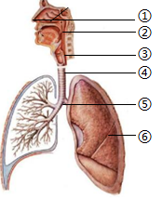
A. ⑥是气体交换的主要场所
B. 外界空气进入⑥的顺序是①②③④⑤
C. 吞咽时，若食物误入②会引起剧烈咳嗽
D. 尘肺的形成，说明呼吸道对空气的处理能力是有限的
【答案】C
【解析】
【分析】呼吸系统由呼吸道和肺两部分组成。①鼻腔、②咽、③喉、④气管、⑤支气管、⑥肺。
【详解】A．⑥肺由许多肺泡构成，外面包绕着丰富的毛细血管和弹性纤维，肺泡的壁和毛细血管壁都很薄，只有一层上皮细胞构成，这些特点都有利于气体交换，因此肺是气体交换的主要场所，是呼吸系统的主要器官，A正确。
B．①鼻腔、②咽、③喉、④气管、⑤支气管是气体进出肺的通道，外界空气进入⑥肺的顺序是①②③④⑤，B正确。
C．若吞咽时会厌软骨来不及盖下，会使食物进入④气管，引起剧烈咳嗽，C错误。
D．呼吸道能阻挡灰尘，使空气清洁，但不能清除空气中的所有的有害物质，对空气的处理能力是有限的，D正确。
故选C。
5. 图为单纯的缩手反射示意图，则下列分析正确的是（ ）
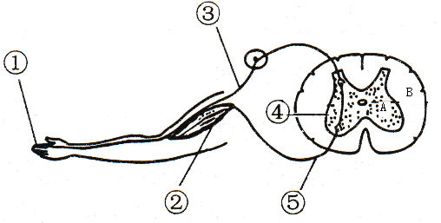
A. ③为传出神经 B. ①为感受器，②为效应器
C. 该反射是激素调节的结果 D. 缩手反射完成顺序为①②③④⑤
【答案】B
【解析】
【分析】反射的结构基础是反射弧，反射弧包括①感受器、③传入神经、④神经中枢、⑤传出神经、②效应器。
【详解】A．传入神经和传出神经的区别在于传入神经有神经节，由图可知，结构③有神经节，所以③是传入神经，⑤是传出神经，A错误。
B．与传入神经相连的是①感受器，与传出神经相连的是②效应器，B正确。
C．神经调节的基本方式是反射，所以该反射是神经调节的结果，C错误。
D．缩手反射完成顺序是①感受器→③传入神经→④神经中枢→⑤传出神经→②效应器，D错误。
故选B。
6. 粮食问题是关系到国家安全、稳定和发展的根本性问题之一。在有限的资源内，科学的种植方法是提高粮食产量的重要措施。下列有关叙述正确的是（ ）
A. 在有限的耕地上大量密集种植 B. 大棚种植时，在夜晚可以适当升温
C. 毁林开荒，不断增加农作物种植面积 D. 大棚种植时，可以适当增加二氧化碳浓度
【答案】D
【解析】
【分析】在一定范围内，光照强度越强，光合作用越强。故适当增加光照强度，能够促进农作物的光合作用，制造更多的有机物，从而提高产量。二氧化碳是光合作用的原料，适当提高二氧化碳浓度，能够促进植物的光合作用，使植物积累更多的有机物，从而提高农作物的产量。
【详解】A．合理密植，有利于农作物充分利用光能，提高光合作用效率。种植过密，植物叶片相互遮盖，只有上部叶片进行光合作用，种植过稀，部分光能得不到利用，光能利用率低。只有合理密植才是提高粮食产量的做法，错误。
B．植物的光合作用和呼吸作用与温度有关，在一定范围内，白天温度越高，植物的光合作用越强，制造的有机物多，夜晚温度越低，植物的呼吸作用越弱，分解的有机物少。所以，在夜晚可以适当升温，不利提高粮食产量，错误。
C．毁林开荒，不断增加农作物种植面积，破坏生态系统，是违法行为不可取，错误。
D．二氧化碳是光合作用的原料，适当提高二氧化碳浓度，能够促进植物的光合作用，使植物积累更多的有机物，从而提高农作物的产量，正确。
故选D。
7. 当今生物技术的应用越来越广泛。下列实例中，对生物技术应用的说法错误的是（ ）
A. 可以利用酵母菌酿酒、发面、制作泡菜和酸奶
B. 科学家利用某些病毒携带某些基因进入受体细胞进行基因治疗
C. 将苏云金杆菌制成粉剂或液剂，喷洒在农作物上用来杀灭害虫
D. 利用玫瑰茎尖进行组织培养，能够快速培育出许多同种玫瑰植株
【答案】A
【解析】
【分析】微生物的发酵在食品的制作中具有重要的意义，如制馒头、做面包、酿酒等要用到酵母菌，制酸奶和泡菜要用到乳酸菌。
【详解】A．酵母菌可以无氧呼吸产生酒精因此可以用来酿酒，有氧呼吸产生大量二氧化碳可以用来发面，制作泡菜和酸奶利用乳酸菌，A错误。
B．让某些病毒携带某些特定基因进入受体细胞，来达到转基因或基因治疗的目的，B正确。
C．苏云金杆菌对害虫有很强毒杀能力，可以将苏云金杆菌制成粉剂或液剂，喷洒在农作物上用来杀灭害虫，C正确。
D．组织培养属于无性生殖，可以保持母本的优良性状，能短时间培育出许多同种植株，D正确。
故选A。
8. 如图所示为某人染色体组成图和染色体与DNA的关系示意图，请据图分析下列说法正确的是（ ）
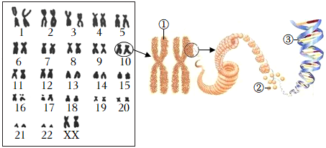
A. ①表示性染色体，由DNA和蛋白质组成
B. ②是蛋白质，其中储存着大量的遗传信息
C. 此人正常体细胞中染色体组成为22对+XX
D. 此人正常生殖细胞中染色体组成为11对+X
【答案】C
【解析】
【分析】图中：①是染色体，②是蛋白质，③是DNA，据此回答。
【详解】A．染色体主要是由DNA分子和蛋白质分子构成的，而且每一种生物细胞内染色体的形态和数目都是一定的，错误。
B．③是DNA是细胞生物的遗传物质，错误。
C．男、女体细胞中都有23对染色体，有22对染色体的形态、大小男女的基本相同，其中有一对染色体在形态、大小上存在着明显差异，这对染色体与人的性别决定有关，称为性染色体。女性体细胞中的性染色体形态大小基本相同，称为XX染色体，此人正常体细胞中染色体组成为22对+XX，正确。
D．在形成精子或卵细胞的细胞分裂过程中，染色体要减少一半，而且不是任意的一半，是每对染色体中的一条分别进入不同的精子或卵细胞中。故生殖细胞（精子或卵细胞）中的染色体是体细胞的一半。此人正常生殖细胞中染色体组成为22条+X，错误。
故选C。
9. 目前，新型冠状病毒肺炎仍在全球蔓延。为构筑群体免疫屏障，一方面政府在全国范围内进行多层次的免费新冠疫苗接种，另一方面坚持实施戴口罩、勤洗手、保持社交距离等有效的预防措施。下列相关叙述错误的是（ ）
A. 接种新冠疫苗后所获得的免疫，是非特异性免疫
B. 在全国范围内进行多层次的新冠疫苗接种属于计划免疫
C. 戴口罩、勤洗手、保持社交距离等一系列措施属于切断传播途径
D. 由于新冠病毒在不断变异，新冠疫苗就必须不断更新，才更有预防效果
【答案】A
【解析】
【分析】疫苗在免疫学上属于抗原，将它接种于人体后，可以使人体在不发病的情况下产生相应的抗体，从而提高对特定传染病的抵抗力。传人病的预防措施包括控制传染源、切断传播途径、保护易感人群等。
【详解】A．接种疫苗获得免疫能力，是人体经后天人工预防接种而使机体获得的抵抗感染能力，属于特异性免疫，A错误。
B．计划免疫是指按科学的免疫程序，有计划地给人群接种，使人体获得对这些传染病的免疫力，在全国范围内进行多层次的新冠疫苗接种属于计划免疫，B正确。
C．传播途径是指病原体离开传染源到达健康人所经过的途径，戴口罩、勤洗手、保持社交距离等一系列措施属于切断传播途径，C正确。
D．疫苗只针对特定病毒起作用，当病毒发生变异疫苗就可能失去作用，所以新冠病毒在不断变异，新冠疫苗就必须不断更新，才更有预防效果，D正确。
故选A。
10. 某天上午，小刚同学身体不适，且伴有头痛、头晕、耳鸣、咽喉肿痛等症状，同时还没有吃早餐。现有班主任提供的两种不同类型的夏桑菊颗粒（部分说明如下图所示）。据此判断下列有关说法正确的是（ ）
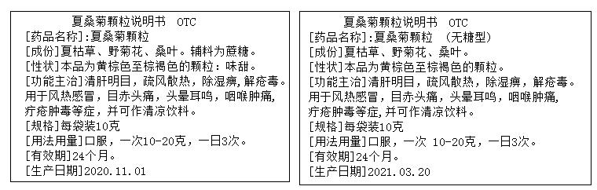
A. 上述两种夏桑菊颗粒都过了有效期
B. 夏桑菊颗粒[功能主治]与小刚的症状完全不符
C. 为了让小刚快速好转，应该让其一次性喝4袋
D. 建议小刚服用左图所示类型的夏桑菊颗粒更妥
【答案】D
【解析】
【分析】安全用药是指根据病情需要，正确选择药物的品种、剂量和服用时间等，以充分发最佳效果，尽量避免药物对人体产生的不良作用或危害。熟记安全用药的常识以及重要性．凡是药物都带有一定的毒性或副作用，如果应用合理，可以防治疾病，反之，则有可能危害健康。
【详解】A．夏桑菊颗粒的生产日期分别是2020.11.01、2021.03.20，有效期是2年，现在是2022.06，故都还没过期，错误。
B．小刚同学身体不适，且伴有头痛、头晕、耳鸣、咽喉肿痛等症状，与夏桑菊颗粒主治功能符合，错误。
C．安全用药是指根据病情需要，正确选择药物的品种、剂量和服用时间等，不能随意增减剂量，错误。
D．小刚还没有吃早餐，因此服用左侧的夏桑菊颗粒更好，因为它里面含有蔗糖，糖类是主要供能物质，能为小刚提供能量，正确。
故选D。
二、非选择题（35空，共60分）
11. 草原生态系统在水土保持和防风固沙等方面起着重要作用，但其营养成分简单，极易遭到破环。为保护草原生态系统，我国颁布了《中华人民共和国草原法》，并建立了相关的自然保护区，还实施了“退耕还林、还草”等一系列措施，许多遭到破环的草原生态系统逐渐得到恢复。下图一为某草原生态系统中部分生物间的关系图，图二为图一中某条捕食食物链各环节生物所构成的能量金字塔。请据图回答：
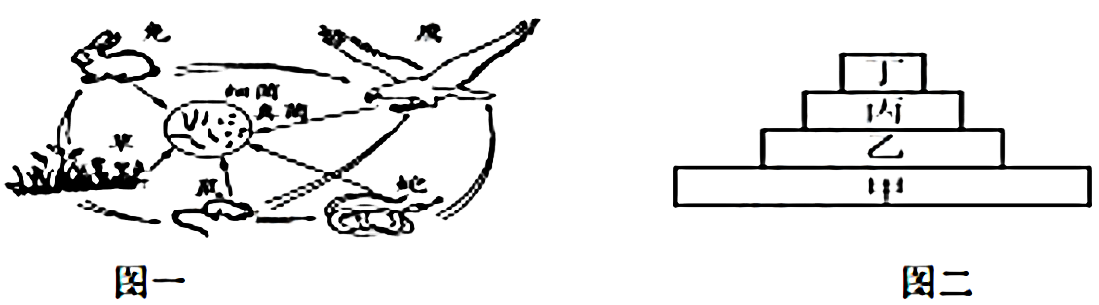
（1）图一中，一个完整的生态系统还需要增加的组成成分是__________。该生态系统共有__________条捕食食物链。
（2）请写出图一中与图二相对应的捕食食物链：__________。
（3）图二中，由于某种原因，丙的数量明显减少，则__________（用图二中文字表示）生物的数量也会明显减少。但在整个生态系统中，这种影响并不明显，这体现了生态系统具有__________能力。
（4）“建立相关的自然保护区”是保护生物多样性的__________措施。
【答案】（1） ①. 非生物成分 ②. 3##三
（2）草→鼠→蛇→鹰 （3） ①. 丁甲##甲丁 ②. 自动调节##自我调节
（4）最有效
【解析】
【分析】生态系统的组成包括非生物部分和生物部分。非生物部分有阳光、空气、水、温度、土壤（泥沙）等；生物部分包括生产者（绿色植物）、消费者（动物）、分解者（细菌和真菌）。食物链反映的是生产者与消费者之间吃与被吃这种关系的，食物链的正确写法是：生产者→初级消费者→次级消费者…注意起始点是生产者。生态系统具有一定的自动调节能力，在一个生态系统中各种生物的数量和所占的比例是相对稳定。
【小问1详解】
生态系统的组成包括非生物部分和生物部分。非生物部分有阳光、空气、水、温度、土壤（泥沙）等；生物部分包括生产者（绿色植物）、消费者（动物）、分解者（细菌和真菌）。图中草是生产者、动物是消费者，因此图若表示一个生态系统，其组成成分中还应添加非生物部分和分解者。食物链反映的是生产者与消费者之间吃与被吃这种关系的，食物链的正确写法是：生产者→初级消费者→次级消费者…注意起始点是生产者。图中的食物链有；①草→兔→鹰；②草→鼠→鹰；③草→鼠→蛇→鹰。共有3条食物链。
【小问2详解】
图二中有四种生物，即四个营养级，对应图一中的食物链为：草→鼠→蛇→鹰。
【小问3详解】
图中形成的食物链为：甲→乙→丙→丁中，如果丙的数量减少，则丁因获取不到足够的食物而数目减少；乙就会因天敌减少而数量增加；甲就会因乙的增加而数量减少。在一个生态系统中各种生物的数量和所占的比例是相对稳定，因为生态系统具有一定的自动调节能力。
【小问4详解】
保护生物多样性最为有效的措施是建立自然保护区。建立自然保护区是指把包含保护对象在内的一定面积的陆地或水体划分出来，进行保护和管理，又叫就地保护。自然保护区是“天然基因库”，能够保存许多物种和各种类型的生态系统；是进行科学研究的天然实验室，为进行各种生物学研究提供良好的基地；是活的自然博物馆，是向人们普及生物学知识，宣传保护生物多样性的重要场所。因此建立自然保护区保护生物多样性最有效的措施。
12. 生物体每个结构层次都有具体的结构与功能，各层次之间的协调活动则表现出生命现象。下图A与图B是高等动植物细胞结构模式图，B到F是人体结构层次示意图。请据图回答：
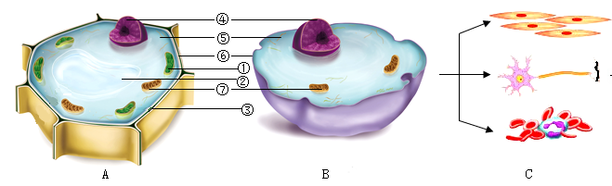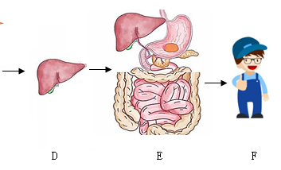
（1）图中__________（填字母）为植物细胞结构图，动植物细胞共有的结构是__________（填数字）。
（2）图中⑥的主要功能是保护和__________。
（3）在B到F的构建过程中，需要消耗大量的能量，这些能量主要来源于图B中的__________（填数字）。
（4）图B细胞要成为图F个体，离不开细胞的生长、分裂和分化，图中最能体现分化的是__________（选填“B→C”、“C→D”、“D→E”、“E→F”）过程。
（5）从图A细胞构建成个体与从图B细胞构建成个体相比较，在结构层次上缺少的是__________。
【答案】（1） ①. A ②. ④⑤⑥⑦（顺序可颠倒）
（2）控制物质进出 （3）⑦
（4）B→C （5）系统
【解析】
【分析】①叶绿体、②液泡、③细胞壁、④细胞核、⑤细胞质、⑥细胞膜、⑦线粒体，A植物细胞、B动物细胞、C组织、D器官、E系统、F人体。
【小问1详解】
由植物细胞和动物细胞的结构示意图可知：①叶绿体、②液泡、③细胞壁、④细胞核、⑤细胞质、⑥细胞膜、⑦线粒体。A图具有①叶绿体、②液泡、③细胞壁，这是植物细胞所特有的。因此A图是植物细胞结构模式图，B图是动物细胞结构模式图。动植物细胞共有的结构是④细胞核、⑤细胞质、⑥细胞膜、⑦线粒体。
【小问2详解】
⑥细胞膜保护细胞内部结构，控制细胞内外物质的进出。既不让有用的物质轻易地渗出细胞，也不让有害的物质轻易地进入细胞内。
【小问3详解】
线粒体是广泛存在于动物细胞和植物细胞中的细胞器，是细胞呼吸产生能量的主要场所，在B到F的构建过程中，需要消耗大量的能量，这些能量主要来源于图B中的⑦线粒体。
【小问4详解】
细胞的分化是指分裂后的细胞，在形态，结构和功能上向着不同方向变化的过程，那些形态的相似，结构相同，具有一定功能的细胞群叫做组织。因此最能体现分化的是B细胞形成C组织的过程。
【小问5详解】
动物体的结构层包括细胞→组织→器官→系统→个体。植物体的结构层次包括细胞→组织→器官→植物体。从图A细胞构建成个体与从图B细胞构建成个体相比较，在结构层次上缺少的是系统。
13. 生物圈中各生物之间，通过物质循环和能量流动形成了一个统一整体。如图表示人体部分生命活动和绿色植物之间物质和能量的关联，其中a、b、c、d表示物质，A、B、C、D表示心脏的腔，①②③表示生理过程，1至10表示血管。请据图回答：
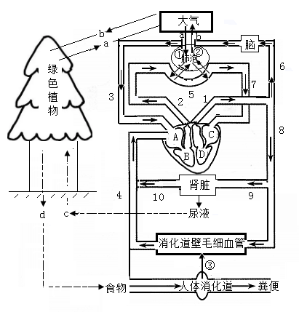
（1）绿色植物通过光合作用吸收__________（填字母）释放__________（填字母），对维持大气中的碳氧平衡起到重要作用。
（2）植物制造的葡萄糖通过③__________进入血液，经血液循环运输到脑。
（3）植物释放到大气中的物质a，经①过程进入肺泡，再进入5中的血液，经__________路径进入脑。（用图中的字母、数字和箭头表示）
（4）脑细胞代谢产生的物质b经②过程排出体外时，膈肌处于__________（填舒张或收缩）状态。
（5）脑细胞活动产生的多余水分，经肾小球及肾小囊内壁的过滤作用和肾小管的__________作用进入尿液，最后可被绿色植物吸收用于光合作用。
【答案】（1） ①. b ②. a
（2）吸收 （3）7→C→D→1→6
（4）舒张 （5）重吸收
【解析】
【分析】a是氧气，b是二氧化碳，d是有机物，c是水，①是吸气过程，②是呼气过程，③吸收作用，1是主动脉，2是肺动脉，3是上腔静脉，4是下腔动脉，5肺部毛细血管，6、8体动脉，7是肺静脉，9是肾动脉，10肾静脉，据此回答。
【小问1详解】
绿色植物通过叶绿体利用光能，吸收b二氧化碳和水转化成储存能量的有机物（如淀粉），并且释放出a氧气的过程，叫做光合作用。
【小问2详解】
营养物质通过消化道壁进入血液过程叫吸收。葡萄糖通过小肠的吸收作用进入小肠周围的毛细血管，经血液循环运输到脑。
【小问3详解】
物质a氧气通过血液循环到脑部的路径，氧气→肺泡→5肺部毛细血管→7肺静脉→C左心房→D左心室→1主动脉→6上肢动脉→脑部组织。
【小问4详解】
呼吸运动的结果实现了肺与外界的气体交换（即肺的通气）。呼吸运动包括吸气和呼气两个过程。①膈肌与肋间肌收缩，引起胸腔前后、左右及上下径均增大，膈肌顶部下降，胸廓的容积扩大，肺随之扩张，造成肺内气压减小，小于外界大气压，外界气体进入肺内，完成吸气；②当膈肌和肋间外肌舒张时，肋骨与胸骨因本身重力及弹性而回位，膈肌顶部升高，结果胸廓容积缩小，肺也随之回缩，造成肺内气压大于外界气压，肺内气体排出肺，完成呼气。脑细胞代谢产生的物质b二氧化碳经②呼气过程排出体外时，膈肌处于舒张状态。
【小问5详解】
尿的形成要经过肾小球（和肾小囊壁）的滤过和肾小管的重吸收作用。脑细胞活动产生的多余水分，经肾小球及肾小囊内壁的过滤作用和肾小管的重吸收，以尿液形式排出体外。
14. 某校生物兴趣小组在研修活动中对某景区野生生物类群进行了调查。以下为小明同学提供部分原始图片材料，请根据这些材料回答：（生物名称必须用字母代替）
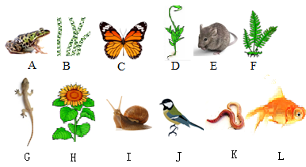
（1）上述生物中用孢子繁殖的是__________，属于环节动物的是__________。
（2）上述动物中能代表最早出现的陆生脊椎动物的是__________。
（3）若将上述生物分成动物和植物两大类，那么其分类单位是__________。
（4）上述资料中展现了形形色色的生物，这体现了生物多样性中的__________多样性。
（5）上述图中的植物从低级到高级的排序是：__________。
【答案】（1） ①. BDF ②. K
（2）G （3）界
（4）种类##物种 （5）B→D→F→H（只要顺序正确即得分）
【解析】
【分析】图中：A是青蛙属于两栖动物，B是水绵属于藻类，C是蝴蝶属于昆虫，D是葫芦藓属于苔藓，E是老鼠，属于哺乳动物，F是肾蕨，属于蕨类，G是壁虎属于爬行类，H是向日葵属于被子植物，I是蜗牛属于软体动物，J是鸟类，K是蚯蚓属于环节动物，L是鱼类，据此回答。
【小问1详解】
植物根据生殖细胞的不同可分为孢子植物和种子植物。孢子植物用孢子来繁殖后代，包括藻类植物、苔藓植物和蕨类植物，种子植物用种子来繁殖后代，包括裸子植物和被子植物。种子植物又包括裸子植物和被子植物。题干生物中用孢子繁殖的是B水绵、D葫芦藓、F肾蕨。K蚯蚓在土壤中生活，身体呈圆筒形，有许多环形体节构成，靠前端有环带。靠体壁发达的肌肉与刚毛配合完成蠕动，依靠湿润的体壁完成呼吸属于环节动物。
【小问2详解】
G是壁虎属于爬行类，爬行动物的主要特征：体表覆盖角质鳞片或甲，用肺呼吸，体温不恒定，心脏只有三个腔，心室里有不完全的隔膜，体内受精，卵生或少数卵胎生。爬行类的生殖以及幼体的发育都脱离了水的限制，成为最早真正的陆生脊椎动物。
【小问3详解】
为了弄清生物之间的亲缘关系，生物学家根据生物体的形态结构特征把它们分成不同的等级，首先把生物分成植物界和动物界以及其他生物三大类。
【小问4详解】
生物种类的多样性是指一定区域内生物种类的丰富性。题干中形形色色的生物，这体现了生物多样性中的种类的多样性。
小问5详解】
植物的进化进程：藻类植物→苔藓植物→蕨类植物→种子植物（裸子植物和被子植物）。图中的植物从低级到高级的排序是：B水绵→D葫芦藓→F肾蕨→H向日葵。
15. 某科研小组为研究基因与性状的关系，依次做了如图所示实验。请根据流程图回答：
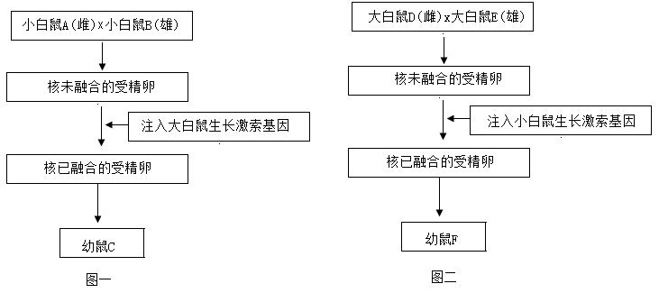
（1）该实验中白鼠体型的大小是一对__________。
（2）该科研小组在此过程中运用的现代生物技术是__________。
（3）若图一中幼鼠C发育成大白鼠，则图二中幼鼠F最可能发育为__________体型。
（4）若图一中幼鼠C为黑色，则正常情况下该对小白鼠“夫妇”再生下黑色幼鼠的概率是__________。
（5）若图一中幼鼠C发育成大白鼠，那么该体型性状_________（填“能”与“不能”）遗传给后代，理由是：__________。
【答案】（1）相对性状
（2）转基因技术 （3）大
（4）1/4或25% （5） ①. 能 ②. 大体型性状是由基因控制的（只要合理即得分）
【解析】
【分析】（1）同种生物同一性状的不同表现形式称为相对性状。
（2）基因控制性状，在生物传宗接代的过程中，传下去的是控制性状的基因。
【小问1详解】
同种生物同一性状的不同表现形式称为相对性状，该实验中白鼠体型的大、小就是一对相对性状。
【小问2详解】
该实验过程中运用的现代生物技术称为转基因技术，利用这种技术培育出的生物叫做转基因生物。
【小问3详解】
分析图一：两只小白鼠杂交后产生的核未融合受精卵注入大白鼠生长激素基因，结果幼鼠C发育成大白鼠，说明基因控制生物的性状。图二中，亲代都是大白鼠，因此都含有大白鼠生长激素基因，所以幼鼠F最有可能发育为大体型的鼠。
【小问4详解】
分析图一：两只小白鼠生下的幼鼠C为黑色，推出黑色为隐性性状，白色为显性性状，假如由基因B、b控制，则其遗传图解为：
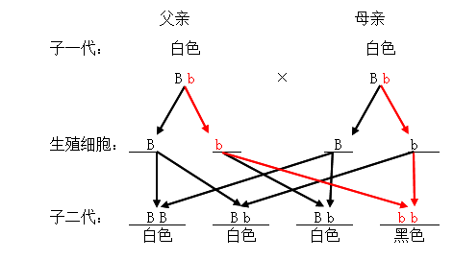
由上图可知，若图一中幼鼠C为黑色，则正常情况下该对小白鼠“夫妇”再生下黑色幼鼠的概率是25%。
【小问5详解】
图一中幼鼠C是被注射大鼠生长激素基因的受精卵发育来的大白鼠，它的遗传物质发生改变，因此能够遗传给后代。
16. 科学研究表明，不健康的生活方式会加速心脑血管疾病等“现代文明病”的发生和发展。为探究酗酒对人体的影响，某校生物兴趣小组用水蚤来模拟人体进行了相关实验，并提供了“酒精对水蚤心率影响”的两组实验数据。（注：酒精溶液浓度为“0”是清水）
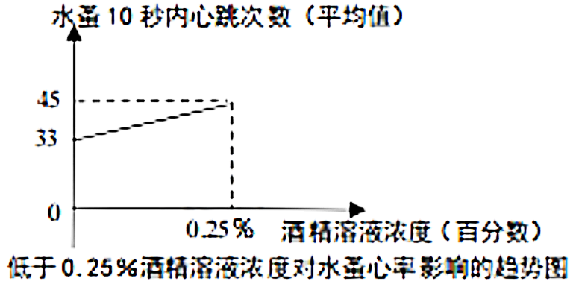
组别 | A | B | C | D | E | F | G
酒精溶液的浓度 | 0 | 1% | 5% | 8% | 10% | 15% | 20%
水蚤10秒内心跳次数平均值 | 33 | 30 | 24 | 22 | 21 | 18 | 0
高于1%酒精溶液浓度对水蚤心率影响的数据表
请结合给出的实验数据回答：
（1）若要探究“酒精对水蚤心率影响”，应作出的假设是：__________，实验的变量为：__________。
（2）该实验中设置A组的作用是：__________。
（3）分析上述趋势图和数据表，说明酒精对水蚤心率__________（填“有”或“无”）影响。
（4）若上述模拟实验结论能反应出酒精对人体心率有影响，请说明理由：__________。这进一步说明我们应该杜绝酗酒，保持健康的生活方式，营造良好的社会风气。
【答案】（1） ①. 酒精对水蚤心率有影响 ②. 酒精浓度##酒精
（2）对照 （3）有
（4）人和水蚤都是动物（答案合理即得分）
【解析】
【分析】对照实验是在研究一种条件对研究对象的影响时，所进行的除了这种条件不同外，其他条件都相同的实验，这个不同的条件，就是唯一变量。一般的对实验变量进行处理的，就是实验组，没有对实验变量进行处理的就是对照组。为确保实验组、对照组实验结果的合理性，对影响实验的其他相关因素应设置均处于相同且理想状态，这样做的目的是控制单一变量，便于排除其它因素对实验结果的影响和干扰。
据表中数据可见，水蚤心率很容易受到酒精浓度影响。水蚤心率会随着酒精浓度的增加而减少。
【小问1详解】
根据本实验的目的是“探究酒精对水蚤心率的影响”可知：实验中所提出的问题是酒精对水蚤的心率有影响吗?结合生活经验我们可以假设：酒精对水蚤心率有影响。
对照实验是在研究一种条件对研究对象的影响时，所进行的除了这种条件不同外，其他条件都相同的实验，这个唯一的不同条件，就是该对照实验的变量。在本实验中，各组不同的条件是酒精浓度。所以，本实验的变量是酒精浓度。
【小问2详解】
通常把接受实验变量处理的对象组叫实验组，把不接受实验变量处理的对象组叫对照组，故A组加清水属于对照组，起到的作用是对照。一组对照实验中只能有一个变量，其它条件应相同。这样便于排除其他条件干扰实验。
【小问3详解】
分析上述趋势图和数据表：酒精浓度为0(清水)、5%、10%时，水蚤的心跳次数是33、24、21。所以，上述结果表明水蚤心率会随着酒精浓度的增加而减少。由此得出结论：在一定的酒精浓度范围内，酒精对水蚤心跳有抑制作用。
【小问4详解】
医学上我们通常使用动物来替代人体进行各项实验，已说明某种因素对人体是否有害。因此，本探究实验使用水蚤来代替人体进行实验，已说明酗酒对人体的可能伤害。实际上，酗酒会严重损害人的神经系统，会使大脑皮层的视觉中枢处于麻痹状态，出现幻觉，引起神经衰弱和智力减退；酗酒还会导致心血管疾病，还会导致骨骼异常，增加骨折的发生率。所以，我们应该杜绝酗酒，保持健康的生活方式，营造良好的社会风气。

